

**Принтер настольный термотрансферный MP4000D**

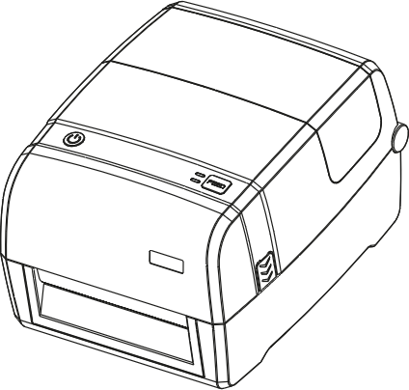

**Инструкция по замене печатающей головки**

**Meferi Technologies Co., Ltd**

Версия 1.0

**Оглавление**

Меры предосторожности и правила техники безопасности 1

Извлечение печатающей головки 2

Установка печатающей головки 5

# Меры предосторожности и правила техники безопасности

**ВНИМАНИЕ:** перед проведением всех работ убедитесь, что устройство отключено от электрической сети. Убедитесь в том, что с момента завершения последнего задания на печать прошло не менее 10-15 минут, чтобы печатающая головка остыла. Соблюдение этих правил поможет вам и окружающим избежать травм, а также защитит от причинения возможного вреда устройству.

**ВНИМАНИЕ:** защитите вашу рабочую зону от статического заряда. Рабочая зона должна быть защищена от статического электричества и предусматривать проводящий коврик с заземлением для размещения принтера и наручный антистатический браслет.

# Извлечение печатающей головки

1. Выключите принтер и отключите его от электрической сети.
2. Откройте верхнюю крышку устройства.

Для открытия верхней крышки необходимо нажать на защелки с надписью «**OPEN**», расположенные на правой и левой сторонах устройства и потянуть крышку принтера вверх (см. Рисунок 1).

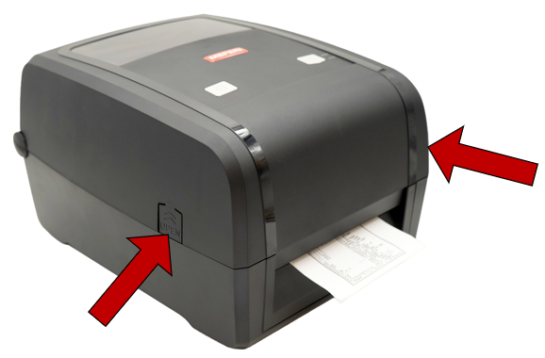

Рисунок 1

1. Поднимите модуль печати.

Нажмите правую и левую кнопки блокировки и поднимите модуль печати. Извлеките из принтера риббон и этикет-ленту, согласно Руководству пользователя, Глава 3 (см. Рисунок 2).

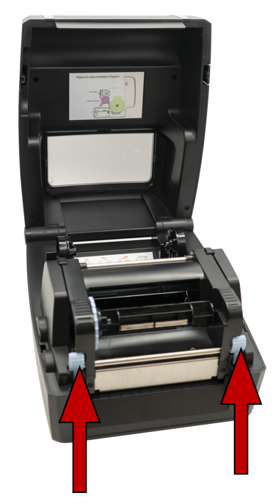

Рисунок 2

1. Извлеките печатающую головку.

Надавите двумя большими пальцами на черную защитную пластиковую планку в указанных точках. Печатающая головка и планка должны освободиться из рамки крепления (см. Рисунок 3).

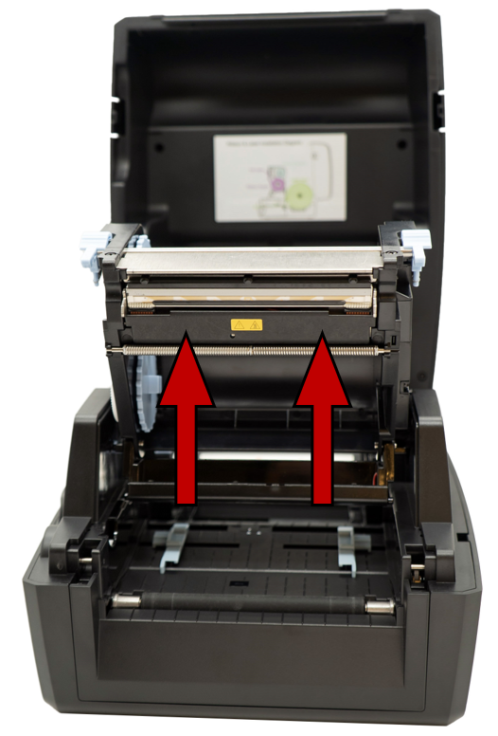

Рисунок 3

1. Снимите защитную пластиковую планку.

Для этого с помощью крестовой отвертки открутите два черных винта (указаны стрелками), удерживающие защитный элемент (см. Рисунок 4).

**ВАЖНО!** Избегайте прикосновений пальцами рабочей поверхности печатающей головки.

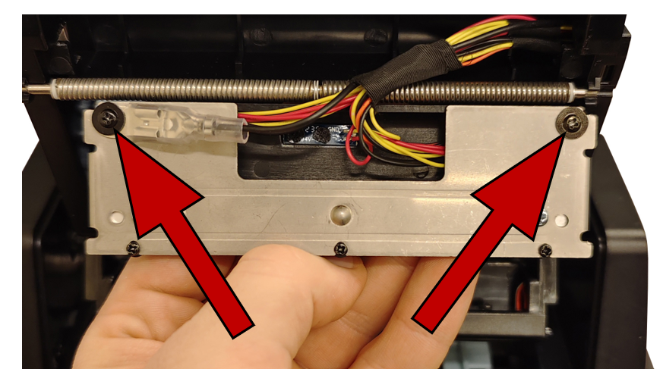

Рисунок 4

1. Отсоедините провода.

Разверните печатающую головку на 180 градусов. Осторожно, но с необходимым усилием, отсоедините от печатающей головки две подключенных к ней колодки разъемов с пучками проводов (см. Рисунок 5).

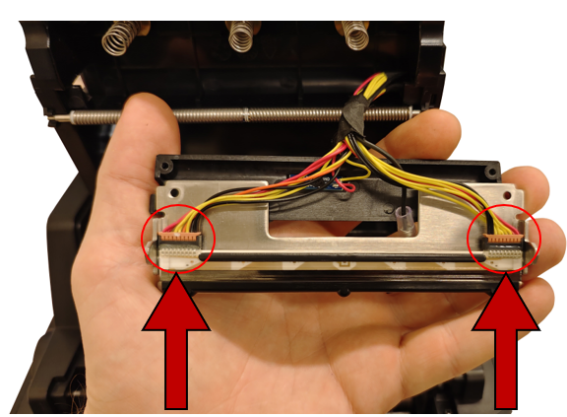

Рисунок 5

**ВАЖНО!** Обратите внимание, что в коннекторе, который находится с левой стороны - на один провод меньше. **Неправильное подключение** разъемов печатающей головки и последующая подача питания на принтер - **приведет к необратимому нарушению функциональности принтера**. Пометьте этот коннектор с помощью маркера или другим удобным способом, чтобы вам было легче определить его при обратной сборке принтера (см. Рисунок 6).

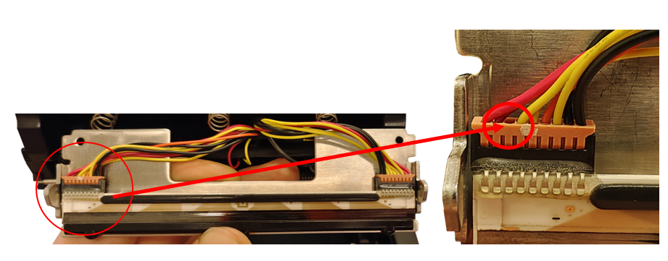

Рисунок 6

1. Отложите заменяемую печатающую головку в сторону.

# Установка печатающей головки

1. Возьмите новую печатающую головку.

**ВАЖНО!** Избегайте прикосновений пальцами рабочей поверхности печатающей головки.

1. Подсоедините разъемы проводов, идущие от принтера, к разъемам печатающей головки.

**ВАЖНО!** Обратите внимание, что коннектор, в котором на один провод меньше, должен быть расположен с левой стороны! **Неправильное подключение разъемов** печатающей головки и последующая подача питания на принтер - **приведет к необратимому нарушению функциональности** принтера.

1. Установите защитную пластиковую планку.

Переверните печатающую головку на 180 градусов, так чтобы она находилась, как показано на Рисунке 7. Вставьте и закрепите винты в соответствующие отверстия.

**ВАЖНО!** Подсоедините и закрутите винт клеммы заземления как показано на рисунке (клемма заземления находится с левой стороны печатающей головки).

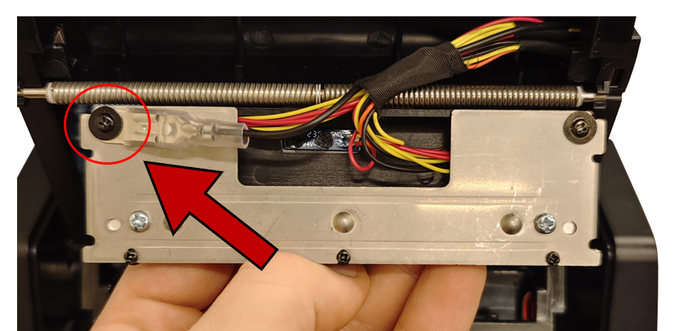

Рисунок 7

1. Установите печатающую головку в модуль печати.

Вставьте держатели печатающей головки в пазы ленточной рамки. Выровняйте три пружинных паза печатающей головки относительно трёх выступов и защелкните печатающую головку в рамку (см. Рисунок 8 и Рисунок 9).

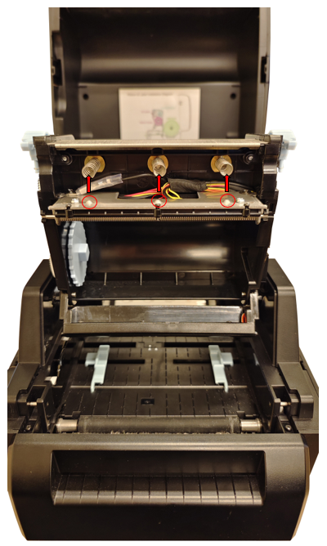

Рисунок 8

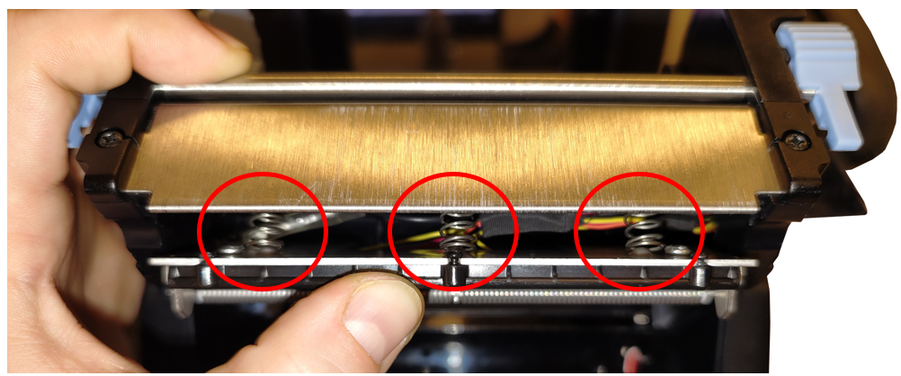

Рисунок 9

1. Убедитесь, что печатающая головка свободно ходит вверх и вниз при легком надавливании на нее и надежно закреплена в ленточной рамке.
2. Перед первым использованием очистите печатающую головку.

С помощью специальных средств очистите с головки пятна (следы пальцев) и микрочастицы материалов. Производите чистку печатающей головки по направлению от центра к краям (см. Руководство пользователя, Глава 9, п. 9.2).

1. Установите этикет-ленту и риббон, если это необходимо (см. Руководство пользователя, Глава 3).
2. Опустите блок печатного механизма принтера, защелкните его замки и закройте верхнюю крышку.
3. Подсоедините питание принтера и разъемы передачи данных.
4. Включите принтер.
5. Когда принтер будет готов к работе, произведите печать страницы самодиагностики принтера, чтобы убедиться, что он работает исправно.

Для этого нажмите и удерживайте кнопку подачи бумаги («**FEED**»). Как только индикатор мигнет зеленым цветом один раз, отпустите кнопку. После этого принтер начнет печать страницы с результатами самодиагностики.